Práce od 27.4. do 1.5. matematika 6.A
Na tento týden jsem připravila zase opakování, výšky v tupoúhlém trojúhelníku, pravoúhlém trojúhelníku, práci v modrém pracovním sešitě 3
Opakování:
-12,5 –(-8,7) =
20,5 -32.(-0,6)=
14,2 : (-1,5 +1)=
18 – (-50)=
8,4 : (-0,07)=
-1,2.(-0,6)=
21 cm (km)

0,8 t ( kg)

2,4 dag ( q)

0,5 ar ( km²)

15 dm (km)
14 dl ( cm³)
2,3 m³ (l )

25 cm² ( m² )
2,5 a ( dm² )

2,6 ha m²)
12,5 cm2 ( a )

2,5 t ( kg)
1,5 kg ( g )

12 dag ( kg )
0,5 q ( g )
Kolik papíru na obalení kvádru o délce 8,2 cm šířce 6 cm a výšce 3 cm?
4 pomeranče mají hmotnost 0,8 kg, jakou hmotnost má 5 pomerančů?
Kolikrát je 0,5 menší než 12?
O kolik je 18 menší než 32,6?
Součet součinu 0,6 a 1,4 a podílu 2,4 a 6
V krychli je 720 cm³ vody, hrana měří 10 cm, do jaké výšky dosahuje?
Návod: vypočti si obsah dna, což je čtverec S =10.10 a potom vyděl
Kolik napršelo vody na záhon délky 3 m šířky 3,2 m napršelo 10 mm?

Kolik napršelo vody na pole 20 a napršelo 18 mm?
-16,5 – ( +8,7 ) =
- 3,2 .( - 8,9 ) – 2,4 =
2,6 – (- 4,6 +9 ). (-0,2) =
12 – ( - 2,5 +6) =
-6,6 +(-5): (-0,5)=
2,6 – 0,4 : ( -0,8 )=
2,4 : (-8 ) – ( -0,8 )=
Urči objem tělesa, které je ponořeno ve vodě v nádobě tvaru krychle, jehož dno má rozměry 4,5 dm a 1,2 dm a výška hladiny vody je 5 dm, při ponoření těleso zvedlo hladinu o 8 cm.
Návod: z fyziky víme o kolik těleso zvedne hladinu je jeho objem, spočítáme obsah dna a násobíme o kolik se zvedne hladina
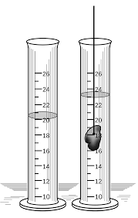
Kolik třeba nakoupit barvy na nátěr bedny tvaru kvádru, jehož hrana měří 1,2 m, na m² spotřebujeme při dvou nátěrech 0,5 kg barvy?
Kolik vody se do této nádoby vejde?
Práce v pracovním sešitě:
Strana: 217,218,219, 246
Budeme vysvětlovat při výuce – sejdeme se na Teamsech v pondělí, úterý a čtvrtek v 12.30,
tak vás budu čekat, probereme nejprve modrý pracovní sešit.
A nyní nové rýsování:
Čekají nás výšky v tupoúhlém trojúhelníku, zde máme 2 výšky mimo trojúhelník a pravoúhlém trojúhelníku, kde rýsujeme pouze jednu výšku, podle videa si přerýsuj do sešitu, nezapomeň i na zápis postupu rýsování, který máte na videu
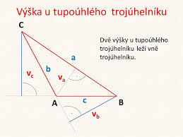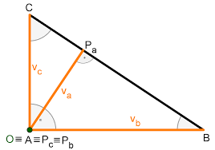
Odkaz: Odkaz na video
https://youtu.be/DHKzDPtV0wc
Název souboru
výšky v tupoúhlém tr.mp4
Odkaz na video
https://youtu.be/XKv4DqXpDxg
Název souboru
Výška v pravoúhlém tr

